第15课 钢铁长城
1. 中共十八大以后进行的强军改革中，中国人民解放军第二炮兵部队改组成火箭军，作为我军的独立军种。第二炮兵部队创建于（ ）C
A．国共政权对峙时期 B．人民解放战争时期
C．二十世纪六十年代 D．二十世纪九十年代
2. 2017年4月26日，中国首艘001A型国产航母下水，为海军生庆日添彩。中国人民解放军的第一支海军是（ ）B
A．北洋舰队 B．华东军区海军 C．东海舰队 D．南海舰队
3. 小丽同学查阅建国以来我国军队建设的相关资料后，制作了下面的大事年表。据此，她对军队建设所起的作用得出了如下结论，其中理解有误的是（ ）D
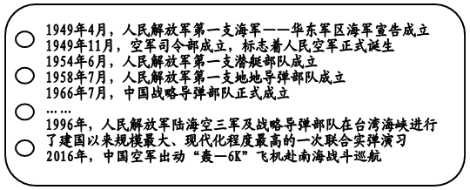
A．极大地提高了中国国防总体实力和防卫作战的能力
B．为保卫祖国领土完整和维护国家统一铸起钢铁长城
C．为社会主义现代化建设提供了坚强有力的安全保证
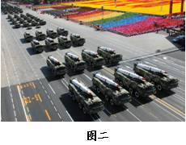
D．具有现代科技知识的军事指挥人才队伍正逐渐形成
4. 图二中的部队是随着中国核工业和导弹事业的发展而诞生的，被周恩来命名为“第二炮兵”这支部队是中国人民解放军（ ）D
A．空军 B．水面舰艇部队
C．海军 D．战略导弹部队
5. 2017年4月26日，中国第一艘国产航母正式下水，标志着我国自主设计制造航母取得重大阶段性成果。党和国家领导人一直以来都非常重视海上军事力量的建设，为此，早在1949年就建立了（ ）B
A．人民陆军 B．人民海军 C．人民空军 D．第二炮兵部队
6. 某军事博物馆举办“纪念中国人民解放军建军90周年”图片展。请根据图片选择最恰当的一条标语（ ）A
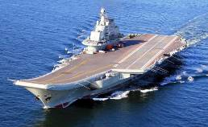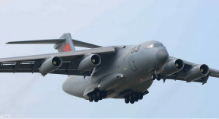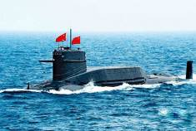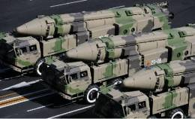
图二 辽宁号航母 图三 运20大飞机 图四 核潜艇 图五 战略导弹
A．90年磨砺利剑出 科技强军换新颜 B．90年英雄辈出 长征精神永远传承
C．90年不忘初心 传承红色服务人民 D．90年披荆斩棘 本色不改为国为民
7. 新中国时期，人民解放军的四大军种是（ ）
①陆军 ②空军 ③海军 ④第二炮兵 ⑤装甲兵
A．①②③⑤ B．①②③④ C．①②④⑤ D．②③④⑤

8. 分析下表，可以得出的结论有（ ）
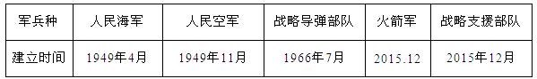
①我国国防力量不断壮大 ②我军逐步走上科技强军之路
③我军逐步实现现代化 ④我国对外开放取得巨大成就
⑤祖国统一大业取得历史性进展
A．①②④ B．②③⑤ C．①②③ D．①③⑤
9.“必须高度重视战略前沿技术发展……选准主攻方向和突破口，超前布局、超前谋划，加紧在-些重要领域形成独特优势。”“着力解决制约国防和军队建设的体制性障碍、结构性矛盾、政策性问题，推进军队组织形态现代化。”这表明我国军队、国防现代化的重要途径是（ ）
①扩大军队规模 ②增加军队数量 ③加强军队改革和国防建设
④加快推进“科教兴国”战略 ⑤走科技强军之路
A．②⑤ B．①⑤ C．③⑤ D．④⑤
10.阅读材料，回答问题。
现在，世界各主要国家高度重视推进高投入、高风险、高回报的前沿科技创新，大力发展能够大幅提升军事能力优势的颠覆性技术。……我国国防科技发展正处在爬坡过坎的关键时期。必须着眼未来10年、20年甚至30年的发展趋势，持续用力、久久为功。力求在无人作战、海上作战、太空作战等新型作战领域和人工智能与无人系统、大数据、新材料、复杂系统、3D/4D打印、新能源、量子信息、合成生物学等前沿技术领域取得突破。
——摘自中国国防科学技术大学校长杨学军《以科技创新助推强军兴军》
（1）导弹部队是现代军队不可缺少的，这只部队主要承担的任务是什么？
（2）阅读以上材料，提炼一个有关国防建设的观点，并结合材料和所学知识加以论述。（要求：观点明确，史论结合，条理淸楚）

1—5 CBDDB 6—9 ABCC
10. （1）核反击。
（2）观点：科技强军兴军；论述：新中国成立以来，我国先后组建第一支海军、仿制成功歼5型歼击机、组建战略导弹部队；用先进的科技武装新式武器，大大增强了我军实力。或观点：科技强军是未来国际发展的趋势，论述：当前，世界各国都日益重视高科技研发与国防武器研制有机结合，如美国的导弹拦截技术、无人飞机研制等；我国自主研制歼十系列战斗机；北斗卫星导航系统等。

